"Пушкинская карта" — это уникальная программа популяризации культурных мероприятий среди молодежи, которая появилась в 2021 году. Ее выдают юным гражданам Российской Федерации, чтобы они могли за счет государства ходить в кино, на выставки, посещать театры и концерты.

Что такое "Пушкинская карта"

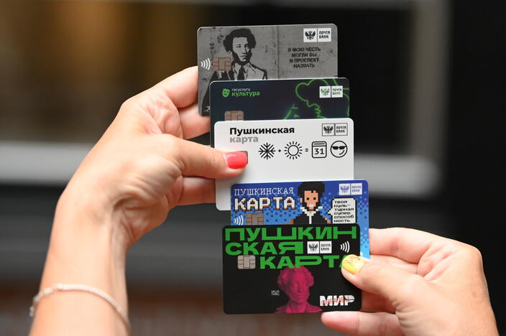
"Пушкинская карта" — это банковская карта с лимитом, средства на счету которой можно использовать, чтобы оплатить культурные мероприятия на территории России. Оформление карты бесплатное. Ежегодно на нее зачисляют определенную сумму, которую можно потратить на покупку билета.
Реклама

Номинал "Пушкинской карты"-2023
Лимит карты в 2023 году составляет 5 тысяч рублей (до 2 тысяч можно потратить на покупку билетов в кинотеатрах).
Потратить средства нужно до конца текущего года, иначе они сгорят. Перенести остаток на следующий год невозможно.

"Пушкинская карта"-2023: кому положена
Обладателем карты может стать любой россиянин в возрасте от 14 до 22 лет. Для получения необходимо иметь подтвержденную запись на портале "Госуслуги".
При этом право на получение карты имеют как школьники и студенты, так и молодежь, которая не числится в учебных учреждениях. Кроме этого, сумма на карте не меняется в зависимости от материального положения семьи юного россиянина.

"Пушкинская карта" – 2023: как оформить
Как только гражданин получает первый паспорт РФ, он может регистрироваться в программе.
Нужно завести аккаунт на портале "Госуслуги" и подтвердить его с помощью онлайн-банков или в центрах обслуживания. Если у вас уже есть аккаунт, проверьте, что вы можете войти в него и не забыли логин и пароль.
Установите мобильное приложение "Госуслуги.Культура" (Android и iOS). Войдите в него, используя учетную запись на портале "Госуслуги".
В приложении "Госуслуги.Культура" подтвердите выпуск "Пушкинской карты". Как только вы это сделаете, вам станет доступна виртуальная карта. Ею можно пользоваться как обычной.
Если вам нужна пластиковая "Пушкинская карта", вы можете получить ее в отделении "Почта Банка". Также можно сразу пойти в "Почта Банк" и выпустить только пластиковую карту системы "Мир" – без скачивания приложения "Госуслуги.Культура".

Куда можно сходить по "Пушкинской карте"
По "Пушкинской карте" можно сходить в места, которые являются партнерами программы. Например, чтобы купить билет в кинотеатр по карте, фильмы должны входить в список разрешенных.
Все мероприятия по "Пушкинской карте" можно найти в афише на сайте "Культура.РФ" или в приложении "Госуслуги.Культура" (Android и iOS). Для оплаты по программе доступны:
- фильмы, созданные при поддержке Минкультуры и Фонда кино (до 2 тысяч рублей в год);
- выставки и посещение галерей;
- экскурсионные программы музеев;
- аудиоэкскурсии по соборам и паркам;
- мастер-классы;
- концерты;
- музыкальные вечера;
- спектакли;
- мюзиклы;
- опера;
- обучающие программы и лекции;
- творческие вечера и многое другое.
Сегодня к программе подключены около 11 тысяч культурных учреждений. Среди них Большой и Мариинский театры, МХТ имени А.П. Чехова, Третьяковская галерея и другие.

Как пользоваться "Пушкинской картой"
На сайте проекта "Пушкинская карта" перечислены основные правила для участников программы:
- потратить деньги со счета можно только на познавательно-культурные мероприятия;
- баланс карты не получится пополнить самостоятельно, поскольку программа существует за счет бюджетных средств, которые начисляет государство;
- нельзя переводить деньги с "Пушкинской карты" на другие счета;
- невозможно оплатить билет частично — с помощью карты и личных средств;
- билеты на мероприятия, которые приобретаются с помощью "Пушкинской карты", являются именными, поэтому важно брать с собой на мероприятие документ, удостоверяющий личность;
- билеты по "Пушкинской карте" можно вернуть и получить средства обратно на карту;
- брать более одного билета на мероприятие по "Пушкинской карте" нельзя (привести с собой друга или родственника не получится);
- есть возможность купить билеты по "Пушкинской карте" на мероприятие, которое запланировано на следующий год.

Как купить билет по "Пушкинской карте"
- В приложении "Госуслуги.Культура". Для этого перейдите во вкладку "Карта" и выберите интересующее мероприятие.
- На сайте мероприятия, которое можно оплатить "Пушкинской картой".
- В кассе музея, театра и так далее (однако купить билет, к примеру, в кассе ГМИИ имени А.С. Пушкина нельзя, сделать это надо на сайте музея. Проверяйте условия покупки билетов по "Пушкинской карте" на сайте культурного учреждения, которое собираетесь посетить).
- Чтобы оплатить мероприятие на сайте, понадобятся данные "Пушкинской карты". Реквизиты электронной карточки находятся в приложении "Госуслуги. Культура" во вкладке "Реквизиты".

Если возникли проблемы с "Пушкинской картой"

Не получается оформить карту онлайн
Некоторые пользователи сталкиваются с неудобствами уже на этапе оформления карты на "Госуслугах". Обычно в таком случае на экране появляется надпись: "Учетная запись не подходит для участия в программе "Пушкинская карта".
Это может произойти по нескольким причинам:
- участник не подходит по возрасту: он старше 22 или младше 14 лет (внимательно проверьте, правильно ли указаны дата и место рождения);
- аккаунт на портале "Госуслуги" не подтвержден;
- сервис перегружен из-за большого количества обращений.
Если все данные верны и учетная запись на портале подтверждена, а сервис по-прежнему выдает ошибку, позвоните на бесплатную горячую линию по номеру 8 800 100-70-10.

Не поступают деньги на счет
Если карта была оформлена только что, и деньги не поступили на счет, скорее всего, нужно немного подождать. Обычно баланс пополняется в течение часа; в противном случае на сайте "Пушкинской карты" рекомендуют обращаться в "Госуслуги", чтобы выяснить причину задержки.
Если баланс не пополняется в новом году, есть вероятность, что карту заблокировали.

Почему "Пушкинскую карту" могли заблокировать?
- Пользователь пытался снять средства с карты или перевести их на другой счет.
- Пользователь пытался продать карту и сообщал об этом в социальных сетях.
- Карта попала к мошеннику, и он пытался воспользоваться ею.
- Произошла банковская ошибка.
Чтобы разблокировать карту, следует обратиться в отделение, где она была выпущена, и написать заявление или оформить обращение онлайн в приложении "Почта Банк" или позвонить на горячую линию "Почта Банка".

Не проходит оплата
Обычно в таком случае пользователь получает сообщения "Произошла ошибка", "Операция отклонена" или "Ошибка авторизации". В таком случае следует обратиться в техническую поддержку "Госуслуг" или "Почта Банка".

Какие еще льготы есть у школьников и студентов
Все школьники (а точнее, дети до 17 лет включительно) имеют право бесплатно посещать музеи федерального подчинения – это норма, закрепленная в приказе Министерства культуры. Но просто зайти с улицы в музей нельзя, надо получить бесплатный билет на сайте либо в кассе.
Посетить музей можно не в любую дату, когда захочется – учреждения культуры сами определяют "льготные" дни. Например, в том же Государственном музее изобразительных искусств имени А.С. Пушкина это последняя среда каждого месяца.
Кроме этого, есть свои льготы и у культурных учреждений регионального подчинения. С ними можно ознакомиться на их сайтах, а также на порталах департаментов культуры, к которым они относятся. Могут устанавливать свои льготы и сами учреждения культуры. Например, тот же Пушкинский музей в дополнение к несовершеннолетним дает уже от себя право одного бесплатного посещения в месяц для молодых людей от 18 до 24 лет – тоже в последнюю среду месяца и тоже не просто с улицы по паспорту, а по бесплатным билетам.

Вопросы и ответы

Можно ли снять деньги с "Пушкинской карты"?
Нет. Средства предназначены только для оплаты культурных мероприятий, которые входят в программу.

Можно ли пользоваться чужой "Пушкинской картой"?
Нет. "Пушкинская карта" именная. Когда вы оплачиваете ею мероприятие на сайте, вам на почту приходит именной билет. Если отдать пластиковую карту другу и он сможет купить билет в кассе, при входе, к примеру, на выставку по такому билету могут попросить показать паспорт.

Действует ли карта в разных регионах России?
Да. Владелец "Пушкинской карты" может оплатить ею культурные мероприятия по всей России. При этом не важно, где он проживает или в каком регионе выпущена пластиковая карта.

Как часто пополняется "Пушкинская карта"?
В начале каждого года. Остаток за предыдущий период сгорает. То есть если к концу 2022 года у вас оставалось 1900 рублей, а в начале 2023-го на "Пушкинскую карту" поступило 5 тысяч рублей, то баланс текущего года составляет 5 тысяч рублей.

